棠外附小五年级上册第18周

数 学 练 习 题

班级 姓名 签字一、计算。1、口算

0.8×0.05= 0.72÷8= 86÷1000= m×4.8= 32×2.5=

8.64÷0.25×0= 0.9×0.4÷0.9×0.4= 8.45÷0.001= 12.5×2.68×8=

2、竖式计算，带※的题要验算。

3.05×5.8= 9.36÷4.5= ※ 147÷0.35= 32.8 ÷1.1=

3、脱式计算，能简算的要简算。

1.86÷0.4÷2.5 0.56×4.1-0.56×3.6 32.8+47.2÷16 3.5÷〔（4.5-3.8）×0.2〕

4、解方程。

x-0.8x=1 35-3y=26 4m-2.8×2= 6.4 (x-8)÷6=2.4

5、求下列各组数的最大公因数和最小公倍数。

8和12 17和34 16和24 7和13 15和25

4、将下面各分数约分，是假分数要化成整数或带分数。

= = = =  =

5、通分并比较大小。

和 和 和 和 

二、填空题。

1、的分数单位是（ ），有（ ）个（ ），再加上（ ）个，就是最小的合数。

。3、把化成带分数是（ ），把化成假分数是（ ）。

4、分母是10的所有最简真分数有（ ），它们的和是（ ）。 5、350平方米=（ ）公顷 52公顷=（ ）平方千米

6、把5米长的绳子平均分成8段，每段长（ ）米，每段占全长的；3段长（ ）米，3段占全长的（ ）。

7、跑相同的路，甲用分，乙用分，他俩（ ）跑得快。

8、五（1）班有女生22人，其中男生28人，女生占全班人数的。

9、把、、和按从大到小的顺序排列为（

10、一个最简分数，如果把分子加上2，化简后是，这个分数原来是（ ）。

那么第7个点阵有45个点。（　 ）

三、解决问题。

1、有三本书，其中有一本书下面压着1张游戏卡片，小明和小红玩“猜卡片在哪本书下”的游戏，小明说“如果你猜对，卡片就归你，否则归我”你觉得他们的游戏规则公平吗？为什么？

2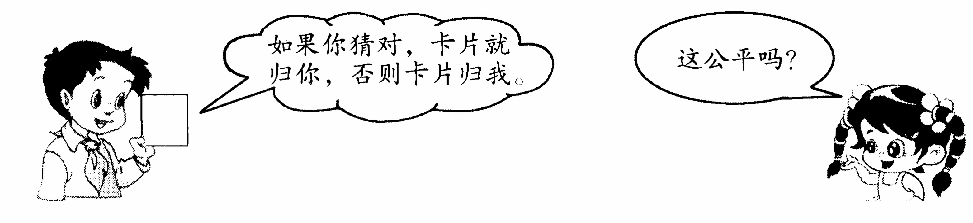、小吴买了两种笔记本共7本，用去44元，甲种笔记本单价8元，乙种笔记本单价5元。这两种笔记本各买了几本？

3、松鼠妈妈采松子，晴天每天可采20个，雨天每天只能采12个，它在10天共采了144个松子，这10天中共有几天是晴天？

3、学校要给一间教室铺地砖，如果用长3分米，宽2分米的长方形地转，800块正好铺满，如果改用边长是8分米的正方形地转，至少需要多少块？

4、假日旅行社推出某风景旅游的A、B两种优惠方案。

A方案：小孩每位200元，大人每位400元。B方案：团体5人以上（含5人），每位300元。如果3个大人4个小孩应选择何种方案，理由是什么？

5、希望小学积极开展“保护母亲河”的活动，学校组织教师、家长、学生共130人，乘车去河边植树造林，大客车限乘42人，每辆车每天租金800元，小客车限乘24人，每辆车每天租金600元，怎样租车比较省钱？